Министерство образования и науки РБ
МБОУ «Сосново-Озерская средняя общеобразовательная школа» Еравнинского района

Программа
«Возрождение тимуровского движения»

Разработал: учитель истории Шоноев Тимур Иванович

Сосново-Озёрское, 2015

П О Я С Н И Т Е Л Ь Н А Я З А П И С К А
Цели и задачи: Тимуровское движение преследует цель сделать школьную жизнь интересной и увлекательной. Тимуровское движение решает следующие задачи:
1. развивать индивидуальные качества ребят через различные формы внеклассной и внеурочной деятельности;
2. развивать инициативу и творчество ребят в процессе коллективных дел;
3. быть полезным окружающим людям;
4. Нести радость людям, не быть равнодушными, все делать не напоказ, а от чистого сердца, улучшать окружающую жизнь.
Возраст обучающихся: учащиеся 5-11 классов.
Ожидаемые результаты:
- воспитание высоконравственной личности, приближенной к модели выпускника;
- развитие индивидуальных способностей каждого школьника с учетом его возможностей через возможность широкого выбора внеурочной занятости;
- решение проблемы личностного и профессионального самоопределения, формирование индивидуализированного, здоровьесберегающего, обоснованного образа жизни, социально адаптированного к современному образу жизни;
- вовлечение родителей в совместную деятельность, направленную на создание общего культурно-нормативного пространства, в котором духовно-нравственные нормы семейного и школьного воспитания постепенно сближаются, перестраиваются, в результате чего преодолеваются противоречия между семьей и школой;
- совершенствование системы управления школой на принципах демократии;
- приобретение учащимися в результате целенаправленной работы по организации тимуровского движения таких духовно-нравственных качеств как милосердие, терпимость, сострадание, трудолюбие, чувство долга и ответственность.
- пополнение интересов, учащихся социально значимым содержанием, основанным на опыте поколений.
- приобщение к культуре, традициям, общечеловеческим ценностям своего народа.

Формы и методы реализации:
1. Оказание помощи ветеранам войны и труда
2. Беседы, диспуты, круглые столы
3. Встречи
4. Просмотр фильмов
5. Экскурсии, походы
6. Оказание помощи на дому
В основу программы положены принципы гуманистической педагогики:
- признание личности каждого ребенка высшей социальной ценностью;
- уважение индивидуальности, уникальности и своеобразия каждого ребенка;
- обязательный учет задатков и возможностей каждого ребенка;
- уважительные отношения между взрослыми и детьми;
- опора в воспитании на национальные особенности;
- создание ситуации успеха.
Содержание
«Сколько молодых людей на уже совершенно новой,
немножко идеологизированной почве
(но от этого, честно говоря, ничем не хуже было)
занимались, по сути, волонтерством».
В.В. Путин о тимуровском движении
Возрождение тимуровского движения или волонтерства, на сегодняшний день, когда проблема бездуховности молодого поколения приняла угрожающий характер, видится одним из выходов из сложившейся ситуации. Воспитательный эффект подобных движений трудно переоценить.
В последние годы в российской системе образования произошли определенные позитивные перемены: обновляется содержание образования и воспитания детей. Появилось несколько новых комплексных программ (например, «Отечество», «Я гражданин России», «Возрождение», «Моя Родина - Россия» и другие), которые с успехом используются во многих общеобразовательных учреждениях. В них основные направления развития детей получили обновленное содержательно-методическое обеспечение.
Тем очевиднее стал вакуум, возникший в результате того, что из типовой Программы патриотического воспитания граждан Российской Федерации на 2001-2005 годы, которая достаточно широко использовалась в школах, как бы сам собой выпал раздел «Нравственное воспитание». Этот раздел, безусловно, носил на себе явный отпечаток идеологизированной направленности.
Поэтому нужно восполнить этот пробел. За теоретическую основу можно взять положения Концепции (1989) о необходимости приобщения детей к непреходящим общечеловеческим ценностям, а также идеи выдающихся русских философов о значении личностной культуры для духовно-нравственного и патриотического развития человека (И. А. Ильин, Д. С. Лихачев и др.).
Учитывая значимость, положительные результаты тимуровского движения, опираясь на новую Концепцию 2006 -2010 года, хотелось бы возродить существовавшее тимуровское движение по оказанию помощи ветеранам и вдовам погибших и умерших участников ВОВ, локальных войн и конфликтов. Необходимо сначала дать специальную аргументацию положения о том, что представляет собой тимуровское движение, провести диспуты о прочитанных книгах, просмотренных кинофильмах, приобщить детей к культурным, духовным, трудовым традициям своего народа, сформировать у них патриотические чувства и развить духовность.
Приучать человека делать добро надо как можно раньше, с самого детства. Мы не знаем, кем станут в будущем выпускники нашей школы юристами, инженерами, педагогами, но уверены в одном: они всегда будут делать добро, потому что растут неравнодушными людьми.
Суть нашего движения - помогать всем, кто нуждается в помощи. Ветераны Великой Отечественной войны, педагогического труда и пожилые люди должны
почувствовать, что вокруг живут люди, по зову души и сердца способные разделить их проблемы и заботы, подарить им надежду. Не следует забывать, что мир состоит не только из радости: в ней, увы, муки, и страдания старости и одиночества. Тимуровцы должны помогать тем, кто в этом нуждается.
Обобщая сказанное, можно заключить, что тимуровское движение – это часть патриотического воспитания, а образовательная цель патриотического воспитания состоит в приобщении детей ко всем видам национального искусства — от архитектуры до живописи, от пляски, сказки и музыки до театра. Именно такой представляется нам стратегия развития личностной культуры ребенка как основы его любви к Родине.
В нашей школе тимуровская работа не прекращалась со дня её открытия, и во перестроечные годы, и в трудные 90-е. Однако, в связи с государственной поддержкой, запуском различных молодежных программ, она нуждается в новом импульсе, ей необходимо придать более систематичный характер.
В нашей школе в данной программе задействованы учащиеся 5 - 11-х классов.
Проведенная работа позволила убедиться в том, что внешкольные коллективы в лице тимуровских отрядов значительно влияют на степень роста требовательности друг к другу. В процессе выполнения тимуровской работы дети входят в контакт с людьми, имеющими большой жизненный опыт, достойными и уважаемыми в обществе. Они оказывают огромное воспитательное влияние на поведение юных тимуровцев. Выполняемые тимуровцами дела – это обретение гражданственности, приобщение к делам взрослых.
В школе создана и успешно действует организация социального партнерства «Партнер», и было решено одним из ее направлений работы сделать тимуровскую работу. Заповеди и законы нашей организации говорят сами за себя. Отличительной особенностью этого направления стали безвозмездность, добровольность и честность.
Заповеди:
- Делай добро людям!
- Люби и прощай людей!
- Относись к людям так, как ты хотел бы, чтобы относились к тебе!
- Бойся обидеть человека!
- Найди свою цель в жизни!
- Не ищи оправдания собственным слабостям и не ленись!
- Познай себя и мир!
- Лучше отдай свое, чем возьмешь чужое!
- Не теряй веры в себя!
- Умей дарить радость людям!
Законы:
- Закон правды: запомни, правда нужна не только тебе, но и окружающим тебя людям! Будь правдив!
- Закон добра: будь добр к ближнему, и добро вернется к тебе.
- Закон заботы: прежде чем требовать внимания к себе, прояви его к окружающим людям. Помни об интересах, нуждах, потребностях.
- Закон любви: любовь – одно из древнейших и наиболее уважаемых чувств, не стесняйте ее.
- Закон милосердия: тебе сегодня хорошо, но рядом могут быть люди, у которых слезы на глазах. Не забывай о них!
- Закон памяти: народ, забывший свою историю, умрет. Помни о своем народе и о своей истории.
- Закон уважения: хочешь, чтобы тебя уважали, уважай человеческое достоинство других.
- Закон старости: помни, старость уважается у всех народов, будь цивилизован.
- Закон свободы: каждый человек хочет быть свободен и, отстаивая свою свободу, не забывай о свободе другого человека.
- Закон смелости: вчера ты струсил, но сегодня ты у нас в коллективе, будь смел!
- Закон чести: вспоминай о своей физической силе только наедине с собой. Помни о своей духовной силе, долге благородстве, достоинстве.
Правила:
1. Кто мы? Добровольные творческие объединения детей.
2. Для чего мы объединились?
· Для развития своих способностей
· Научиться получать навыки и умения, распространять их среди ровесников.

3. Что нас объединяет?
· Любовь к творчеству
· Нести прекрасное людям.
· Умение дорожить дружбой.

4. Что нам дороже всего?
· Человек с его добрыми заботами, радостями и печалями
· Культура во всех проявлениях человека
· Природа родного края, которую надо охранять

5. Что помогает нам жить интересно?
· Содружество во всех направлениях
· Единые цели
· Совместные дела

6. О ком мы заботимся?
· О младших собратьях своих
· О ветеранах
· О своих родных и близких
· друг о друге и о себе

7. С кем мы сотрудничаем?
· С людьми, не равнодушными к детству
· Со взрослыми, помогающими детскому движению
· С детскими организациями школ района.
· Со сверстниками
· С районной газетой «Ярууна»

Основные направления деятельности:
«Одиночеству – нет!»
Постоянное общение с ветеранами и инвалидами Великой Отечественной войны, с теми, кто находится практически только в стенах своего дома
1. Окружение заботой и вниманием, оказание конкретной помощи одиноким престарелым людям.
2. Организация и проведение:
- “огоньков”, встреч, концертных программ
- дня пожилых людей “Согреем ладони, разгладим морщинки”
- операций “Ветеран живет рядом”, “Подарок ветерану”, “Примите наши поздравления”.
“Возьмемся за руки”
1. Окружение заботой и вниманием детей-сирот, находящихся на опеке.
2. Организация и проведение:
- благотворительных акций “доброта спасет мир”, “Творим добро своими руками”;
- эстафеты милосердия “Мир во мне и я – в мире”;
- праздников, игровых программ, концертов;
- операций “Письмо другу”, “Фонарик дружбы” (поздравительные открытки, мини-газеты).
“Спешим на помощь!”
1. Создание кружков по интересам, клубов и других детских объединений, куда входят больные дети и их здоровые сверстники, степень социального благополучия которых различна: здесь и дети из полных и опекаемых, малообеспеченных и неблагополучных семей и другие.
2. Организация совместной деятельности, помогающей вхождению детей с ограниченными физическими возможностями и социально незащищенных подростков в социум.
З. Проведение совместных экскурсий, поездок, походов и т.п.
“Маленькие друзья”
Забота о младших, стремление сделать их жизнь увлекательной и интересной, “Заветная шкатулка”, “4 + З”, “Волшебная карусель”, “Наша школьная планета”, “Солнечные лучики”, “Республика ребячья”, “Цветик-семицветик”, “Теремок чудес”, “Сказочные домики”, “Динь-дон” и др.
В процессе выполнения тимуровской работы все ребята старались сделать работу хорошо, чтобы порадовать пожилых людей, в результате все получили заряд положительных эмоций и чувство удовлетворения от проделанной работы.

Проделанная работа:
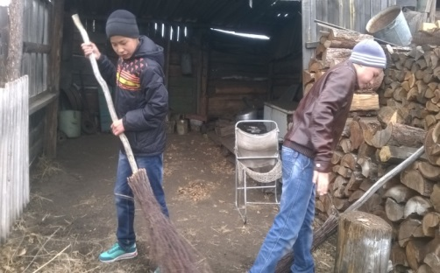
- 18 апреля сходили к Банзаракцаеву Владимиру Тогочиевичу, художнику-орнаментисту, поэту, ветерану, который относится к категории «Дети войны». Владимир Тогочиевич 1937 года рождения. Живет с супругой и внуком, учащимся 3 «Б» класса СОСОШ №2. Мальчики помогли с уборкой в мастерской Владимира Тогочиевича, а девочки сделали уборку в доме: помыли посуду, подмели и вымыли пол.
- 23 апреля оказана помощь Машановой Августа Сафроновне, которая родилась 17 ноября 1928 года. Как и все пожилые люди, она сначала отказывалась от помощи, ссылаясь на то, что у нее уже все сделано. Но позже она все- таки согласилась. Дружной командой убрались у нее в огороде и во дворе.
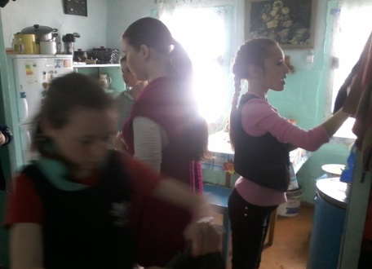
- 24 апреля оказали посильную помощь семье Минеевых Галине Ивановне и Владимир Григорьевичу, уроженцев 1942 и 1943 гг. Всю жизнь они проработали в аэропорту, Владимир Григорьевич - начальником, а Галина Ивановна оператором Еравнинского аэропорта.
- Наша команда взяла шефство над Верхотуровой Надеждой Николаевной, проживающей по адресу ул. Сосновская, д. 11. 27 апреля 2013 г. мы помогали ей: носили дрова, таскали воду, мыли посуду, полы, убирались дома, делали уборку во дворе.
- 28 апреля пришли на помощь ветерану Гармаеву Зундую Дамбиевичу (12 мая 1937г рождения), который проживает по улице Октябрьской и провели следующие работы: сложили дрова и очистили двор от щепок.
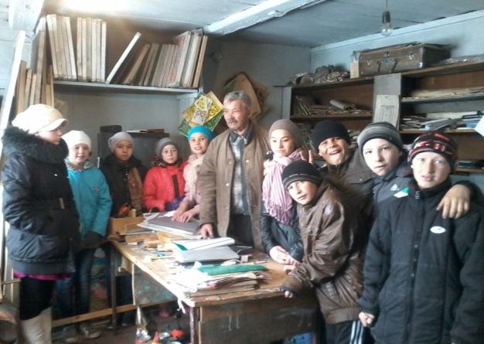
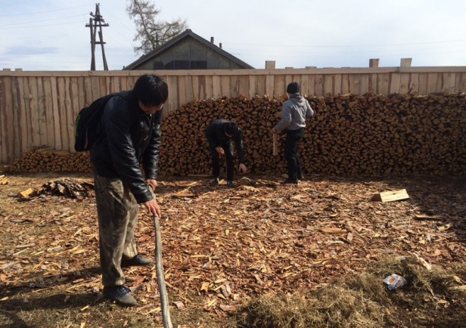

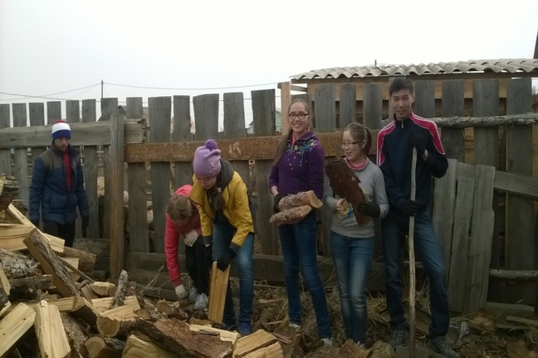
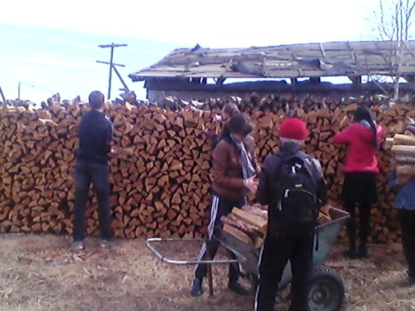

Перечень используемой литературы:
1. Методические рекомендации по организации деятельности детских, подростковых организаций ФДПЮО, 1996 г.
2. Книга вожатого, Москва., 1986 г. стр 176-178
3. Научно-методический журнал «Классный руководитель» №8 М., 2004 г. стр 103-136
4. Военно-патриотическое воспитание в школе. М.В.Видякин, Н.А.Касаткина, И.О.Усатова и др. Издательство «Учитель» Волгоград, 2005 г.стр. 11-25
5. Научно-методический журнал «Воспитание школьников» №1 М., 2003 г. стр. 52-61
6. Научно-методический журнал «Воспитание школьников» №3 М., 2004 г. стр. 2-9
9. Программа патриотического воспитания граждан Российской Федерации на 2001-2005 годы
10. Программа патриотического воспитания граждан Российской Федерации на 2006-2010 годы

